LA LONGUE CARABINE
Dans les forêts de l’Amérique du Nord
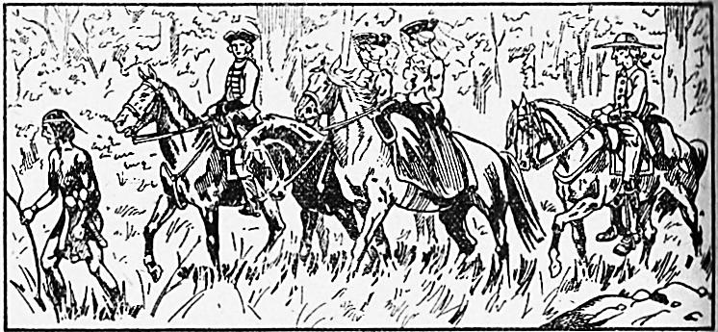
Au temps de Louis XV, les Français de Montcalm et les Anglais du général Webb luttaient les uns contre les autres dans les forêts de l'Amérique du Nord. Ce matin-là, une petite troupe anglaise, conduite par un guide Peau-Rouge assez inquiétant, essayait d'atteindre le Fort-Henry, commandé par Monro. Elle comprenait les deux filles de Monro, Alice et Cota, le capitaine Duncan Hayward et un professeur de chant nommé David.
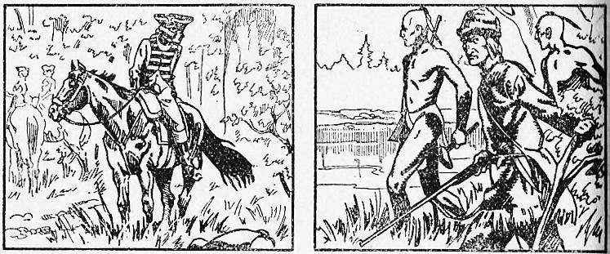
Les Indiens chasseurs de chevelures étaient à craindre et le capitaine Hayward était inquiet pour la sécurité de la petite troupe. N'avait-il pas cru voir des regards briller dans les fourrés ? Leur guide méritait-il vraiment confiance ? Qu'allaient-ils devenir dans l'immense forêt ? | Le même jour, trois hommes flânaient : Chingachgoock, un Indien fidèle aux Anglais, son fils Uncas, et un Européen, éclaireur volontaire, excellent tireur, surnommé Œil-de-Faucon ou la Longue Carabine. Soudain, Chingachgoock dressa l'oreille. Sans nul doute des gens s’approchaient.
I – Perdus !

1. Bientôt apparut celui qui marchait en tête de la petite troupe dont l'approche avait été signalée par l’Indien. Le long d'un étroit sentier, les voyageurs s’avançaient lentement vers le chasseur, qui s'était placé en avant des deux autres pour les recevoir. « Qui vive ? cria Œil-de-Faucon.
— Des chrétiens, des amis de la loi et du roi, répondit Duncan, parlant au nom de la petite troupe. Des gens qui chevauchent depuis le lever du soleil sans avoir mangé une bouchée, et qui sont bien fatigués de leur route.
- Alors, vous vous êtes perdus ? dit le chasseur.
— Hélas ! Un enfant à la mamelle n'est pas plus à la merci de ceux qui le guident que nous autres, malgré notre taille. Savez-vous à quelle distance nous sommes d'un fort anglais appelé William-Henry ? Nous nous sommes liés à un guide indien pour nous conduire au plus court, et notre guide nous a égarés.
— Un Indien qui se perd dans les bois ! dit l’éclaireur en secouant la tête en signe de doute. Ce ne peut être qu’un Huron. C'est une race de voleurs. Et après vous avoir trompés, il vous a sans doute abandonnés ?
— Non, reprit Duncan, car il est là derrière.
— J'aimerais le voir. Si c’est un ennemi, je le reconnaîtrai sans peine. »
2. Après avoir écarté les branches, le chasseur se trouva en présence de Cora et d'Alice qui attendaient avec anxiété la fin de l’entretien. Derrière elles, le guide se tenait debout, appuyé contre un arbre. Il subit l'examen attentif de l’éclaireur sans s'émouvoir, mais sa physionomie était si sombre que cela seul aurait suffi à inspirer l'effroi.
3. Le chasseur parut satisfait de son examen et se retira aussitôt, mais en revenant près de Duncan, il secoua la tête.
« Chut, dit-il, parlons bas, car tout est à craindre de cet homme. Je voudrais pouvoir vous tirer d'affaire. Si nous étions seuls, je pourrais vous conduire moi-même au fort en une heure, mais avec des dames, hélas ! c'est impossible !
— Et pourquoi ? Elles sont fatiguées, mais elles sont en état de fournir encore une bonne étape à cheval.
4. — Impossible, reprit l’éclaireur. Pour la plus belle des récompenses, je ne voudrais pas faire cent pas, la nuit, avec ce guide. Les bois sont pleins d’Indiens, et votre coureur sait trop bien où les retrouver pour que j'en fasse mon compagnon de route.
— Je vous avoue qu'il m'inquiète également, dit Duncan. C’est pour cela que j'ai refusé de lui obéir plus longuement, et que je l'ai obligé à me suivre, comme vous voyez. »
5. Le chasseur réfléchit un instant et appela ensuite d'un geste ses deux compagnons indiens. Ils s'entretinrent à voix basse, puis les deux hommes s’éloignèrent, chacun de son côté s'enfonçant dans le fourré, sans qu'on entendît le bruit de leurs pas.
« Maintenant, dit le chasseur à Duncan, retournez près de votre guide, et occupez son attention en lui parlant. Les deux Mohicans vont s'emparer de lui, le ﬁceler. Nous serons libres d'agir ensuite sans crainte qu'il prévienne ses complices. »
6. Mais Duncan arrivait à peine vers son guide et lui avait tout juste adressé quelques paroles, quand l'homme, poussant un cri aigu, se précipita d’un bond dans le fourré.
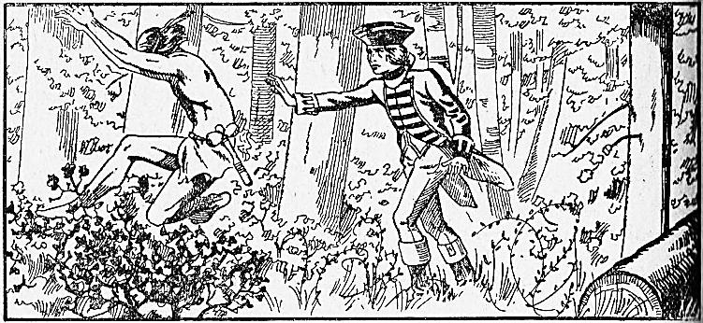
Un moment après, Chingachgook sortit du buisson et s'élança à sa poursuite. Uncas poussa un cri, et les bois furent illuminés d'un éclair soudain, accompagné de la détonation de la carabine du chasseur.
7. Bientôt les trois poursuivants revinrent.
« La poursuite est inutile, dit Œil-de-Faucon. Un nuage ne peut se mettre à la poursuite du vent. Et notre homme saurait nous entraîner à portée des tomahawks de ses camarades. Nos scalps courraient grand risque de sécher dans les vingt-quatre heures devant la tente de Montcalm. »
8. La nuit venait rapidement. Alors Duncan ne put réprimer un frisson, car il lui semblait voir les deux dames, loin de tout secours humain, à la merci de terribles ennemis.
« Qu'y a-t-il à faire, dit-il enﬁn. Pouvez-vous sauver ces dames ?
— Peut-être, reprit le chasseur, mais à deux conditions. La première c'est que, quoi qu'il arrive, vous vous tiendrez absolument tranquilles. La seconde, c'est que vous ne ferez jamais connaître les endroits où nous nous abriterons dans les nuits qui vont venir.
— Nous ferons de notre mieux pour que ces deux conditions soient remplies.
— Alors, suivez-nous, nous n'avons pas une minute à perdre. »

II - Le blockhaus

1. La nuit s’avançait. Se fiant à la vigilance de Chingachgoock et de la longue Carabine, nos amis achevaient de prendre un repos bien gagné près d'un petit blockhaus de bois à demi-ruiné, qui s’élevait sur un tertre marquant le centre d'une clairière de la grande forêt indienne.
« Je connais bien ce blockhaus, avait dit Œil-de-Faucon en y introduisant sa petite troupe après une marche harassante. C'est moi qui le construisis avec l'aide des Mohicans. Quarante jours et quarante nuits, nous nous y défendîmes à dix contre vingt. Pas un de nos assaillants ne devait revoir sa peuplade, et leurs morts reposent ici, sous l'herbe haute de la clairière, à l'ombre des châtaigniers. »
Nos amis dormaient donc, quand un léger coup sur l'épaule de Duncan le ﬁt sursauter.
2. « Qui vive ! s'écria-t-il en sautant sur ses pieds et en cherchant son épée à tâtons. Ami ou ennemi ?
— Ami », répondit Chingachgook, et, lui montrant la lune à travers les arbres, il ajouta : « La lune est venue, et le fort de l'homme blanc est loin, bien loin. Il est temps de partir, pendant que le sommeil ferme les yeux des Français.
— Tout à fait juste ! Réveillez vos amis, et en selle. J'avertis ces dames.
— Nous sommes réveillées, dit la voix claire et douce d'Alice de l'intérieur du blockhaus, et bien reposées après un si bon sommeil.
— Alors, vite, en route ! »
3. La petite troupe achevait ses préparatifs, lorsque Chingachgoock poussa une exclamation, et son fils prit la pose d'un homme qui écoute avec la plus grande attention.
« Les Mohicans entendent un ennemi, dit tout bas Œil-de-Faucon. Ils sentent un danger dans l’air... Silence ! ordonna l’éclaireur. Ce sont des hommes, j'en suis sûr, quoique mes sens soient peu de chose, comparés à ceux des Mohicans. Conduisez les chevaux dans le blockhaus, Uncas. Et vous, mes amis, allez-y aussi. »
4. On entendit bientôt très distinctement des bruits de pas. Puis des voix qui s’interpellaient en dialecte indien.
« Ce sont des Hurons », dit tout bas Œil-de-Faucon.
À en juger par le bruit des voix, il y avait là une vingtaine d’hommes qui discutaient bruyamment.
« Ils connaissent notre faiblesse, reprit Œil-de-Faucon. Sans cela ils seraient plus prudents. Écoutez-les, ces reptiles ! Chacun d'eux semble avoir deux langues et une seule jambe. »
Il y eut alors des froissements de feuilles, des craquements de bois sec. Sans aucun doute, les Indiens se séparaient pour suivre avec plus de prudence la piste des fugitifs.
Heureusement, l’ombre du sous-bois était trop épaisse, et la recherche des Indiens n'aboutit pas.
5. Alors, ils se mirent à battre le fourré, et on les entendit peu à peu s'approcher des châtaigniers qui entouraient la clairière.
« Les voilà qui arrivent, murmura Hayward, essayant de faire passer le canon de sa carabine à travers une fente. Tirons dessus dès qu'ils seront en vue.
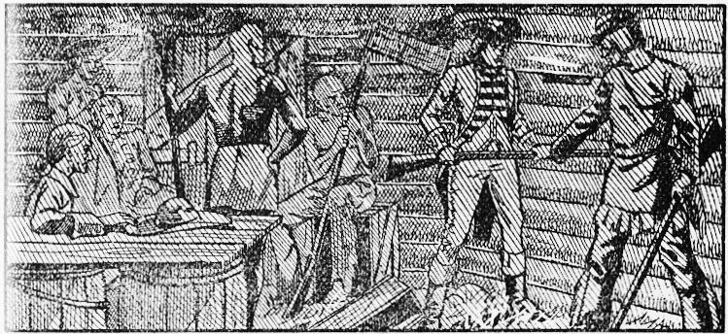
— Gardez-vous-en bien, dit froidement l’éclaireur, si vous ne voulez en un instant avoir toute la bande autour de vous. »
6. En ce moment, les branches des buissons s’écartèrent, et un Huron de haute taille, bien armé, s'avança de quelques pas dans l'espace découvert. Comme il regardait le blockhaus silencieux, un rayon de lune éclaira son visage sombre, à la fois surpris et curieux.
« Hugh ! » dit-il, et il appela à voix basse. Un second Huron apparut.
7. Pendant quelques instants, ils demeurèrent immobiles, se montrant du doigt la construction en ruines et discutant dans leur langue. Puis ils s’approchèrent lentement, à la fois curieux et craintifs, examinant le sol avec attention.
Et, quand ils eurent reconnu la nature du terrain, leur attention sembla se détourner vers un autre objet. Ils parlaient à voix basse, d'un ton solennel, où il y avait une expression de regret et de crainte.
Puis ils se retirèrent lentement, les yeux toujours fixés sur la ruine, comme s'ils s'attendaient à voir les esprits des morts sortir de ses murs silencieux.
Quand ils eurent atteint la lisière du fourré, ils y pénétrèrent à pas lents et disparurent.
8. Œil-de-Faucon laissa retomber sur le sol la crosse de sa carabine, respira longuement comme un bomme délivré d'un grand poids et dit à mi-voix :
« Oui, ils respectent les morts, et c'est ce qui leur a sauvé la vie, ainsi qu’à nous-mêmes. »

III - Le grenadier français

1. Les Hurons disparus, la petite troupe sortit de l'enceinte et reprit sa route sous la lune.
2. On garda d'abord le plus profond silence. Œil-de-Faucon s'était remis en tête. Son pas était plus assuré qu'au début de leur marche, car maintenant il connaissait bien le pays. Quelquefois, cependant, pour plus de sûreté, il faisait halte pour consulter les deux Mohicans. Alors ils constataient la hauteur de la lune dans le ciel et examinaient avec soin l'écorce des arbres. A la ﬁn, ils gagnèrent les bords d’un petit ruisseau.
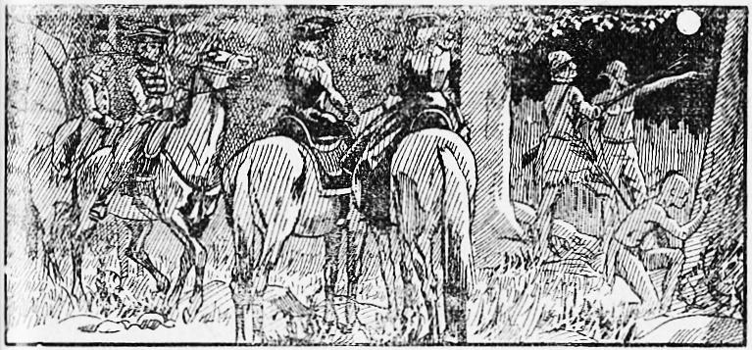
Là, Œil-de-Faucon ﬁt halte. Ôtant ses mocassins, il engagea les autres à l’imiter. Ils le suivirent dans l’eau, où ils marchèrent près d'une heure, sans laisser de piste.
3. Alors ils quittèrent le ruisseau et reprirent leur marche à travers une plaine de sable couverte d'arbres. Peu à peu, la nature du terrain changea, le sentier devint raboteux. On approchait des montagnes et on allait bientôt s'engager dans une des gorges.
4. Tout à coup, Œil-de-Faucon s'arrêta et dit : « Par le ciel ! J'aperçois une forme humaine qui s’approche. Tenez vos armes toutes prêtes, mes amis, car nous ne savons pas qui nous pouvons
— Qui vive ? cria en français une voix brusque et rude, dans l’obscurité, car la lune avait disparu.
— Qu'est-ce qu'il dit ? demanda l’éclaireur à voix basse, ce n’est ni de l'indien, ni de l’anglais.
— Qui vive ? répéta la même voix. Et l'on entendit le bruit d'un fusil qu'on arme.
— France ! répondit Duncan. » Alors, sortant de l'ombre épaisse des arbres, il s'avança vers la sentinelle, qui se tenait près de l'étang.
« D'où venez-vous ? Où allez-vous de si bonne heure ? demanda l’homme, un grenadier français.
— J'ai été en reconnaissance, et je vais me coucher.
— Êtes-vous officier du roi ?
— Sans doute, camarade. Je suis capitaine de chasseurs. J'ai là avec moi, les filles du commandant du fort. Ah ! ah ! Tu en as entendu parler ! Je les ai surprises près de l'autre fort, et je les conduis au général.
— Ma foi ! Mesdames, j'en suis fâché pour vous, dit le jeune grenadier, portant poliment la main à son bonnet. Mais c'est la guerre ! Vous verrez que notre général est un brave homme et qu'il est très poli avec les dames.
— C'est là le caractère des militaires français, dit Cora avec le plus grand sang-froid. Adieu, mon ami. »
Le soldat s'inclina profondément comme pour reconnaître cette politesse. Duncan lui souhaita bonne nuit et la petite troupe se remit en marche.
5. « Il est heureux que vous sachiez aussi bien le français, dit Œil-de-Faucon après quelques minutes de marche, autrement... D'ailleurs, peut-être notre sort va-t-il se régler bientôt d'une autre manière, car le jour va se lever, et nous risquons de tomber sur les Français qui assiègent le fort. Nous pouvons nous tirer d'affaire de deux façons.
— Dites vite, le temps presse.
6. — On pourrait, reprit l’éclaireur, faire descendre les dames et abandonner les chevaux. Les deux Indiens marcheraient devant pour tuer les sentinelles, et alors nous passerions.
— Non ! non ! s'écria le généreux Duncan. Un soldat pourrait ainsi forcer le passage, mais pas avec des dames !
— Je comprends, répondit l’éclaireur à qui ce moyen répugnait aussi. Alors, il nous faut revenir sur nos pas, nous éloigner des Français, et entrer dans les montagnes pour nous y cacher et attendre.
— Eh bien, suivons ce plan, et tout de suite. »

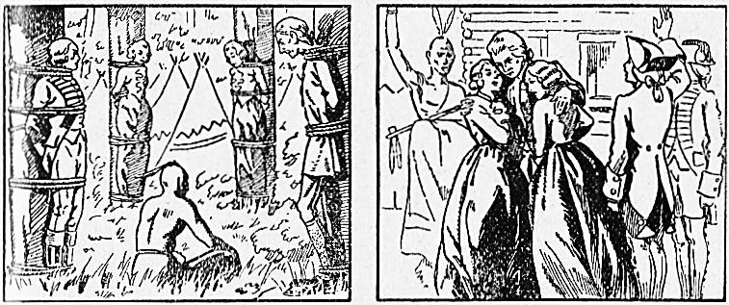
Mais bientôt Alice, Cora, Hayward et David tombent aux mains de Renard Subtil qui les a suivis à la piste. Liés à de gros arbres, ils attendent la mort, quand ŒiI-de-Faucon et ses amis les délivrent. | Proﬁtant d'un brouillard intense, ils passent à travers les troupes françaises et arrivent à Fort-Henry où Monro les attend avec l'impatience qu'on devine. Hélas, leurs épreuves ne sont pas terminées !

Transcription : Pierre Jacolino

